
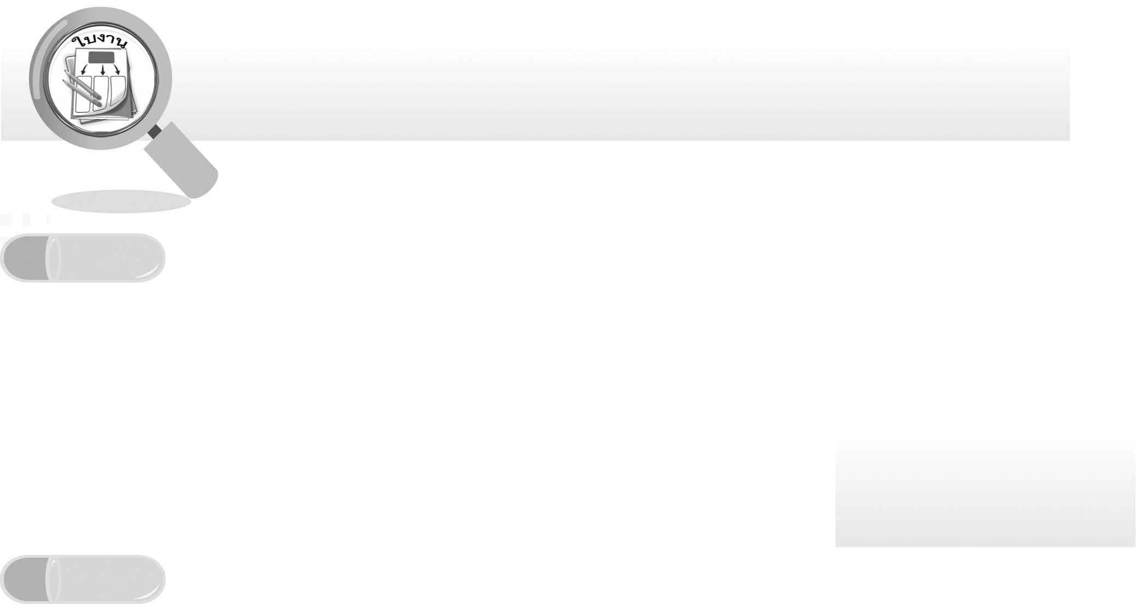
ชื่อ ______________________________________________ ชั้น __________ เลขที่ _______

ชิ้นงาน เรื่อง สมบัติของอากาศ
วันที่ _____ เดือน ____________ พ.ศ. ________
ได้__________คะแนน

คะแนนเต็ม 10 คะแนน

คำสั่ง ให้นักเรียนเขียนแผนผังความคิด สมบัติของอากาศ

1. อากาศต้องการที่อยู่

สมบัติของอากาศ

แผนผังความคิด สมบัติของอากาศ

